ESTUDIO TÉCNICO Y EJECUCIÓN DE LA OBRA:

“MANTENIMIENTO PERIÓDICO DE LA CARRETERA PUNO - ILAVE”

ESTUDIO TOPOGRÁFICO

INFORME FINAL

ANTECEDENTES
Por encargo del Consorcio San Juan, se ha encomendado realizar el Estudio Topográfico para la carretera cuyo tramo comprende: Puno – Ilave (Km. 1363+000 al Km. 1413+000), cuyos trabajos comprenden en realizar el Control Horizontal, Control Vertical, Levantamiento Topográfico y Replanteo de Ejes de la vía existente, así como levantamientos de las canteras asignadas para el proyecto.

OBJETIVOS

- Definición y monumentación de puntos de control que conformarán la red geodésica, para su posterior lectura medio del Sistema GPS, mediante el método Estático.

- Control Horizontal cada 05 Km aproximadamente, mediante pares de punto.

- Captura de Datos del satélite mediante un lapso de 1:30 h a 2:00 h promedio.

- Monumentación de los BM´s del Proyecto

- Verificación de los BM´s del IGN ( Instituto Geográfico Nacional)

- Nivelación Geométrica de los BM´s cada 500 metros.

- Lecturas para la poligonal topográfica, en base a la red geodésica

- Levantamiento Topográfico de las canteras y los 50 Km de la vía existente.

- Obtener características geométricas existentes del levantamiento topográfico

- Mejorar el Diseño Geométrico de la Vía Existente, donde esta sea necesaria.

- Replanteo del Eje de la vía existente.

UBICACIÓN
El proyecto materia de estudio, se desarrolla en el departamento de Puno, provincias de Puno y El Collao, entre los 3,810 y 3,850 metros de altura sobre el nivel del mar, con climas de lluvias, heladas además de una gradiente térmica elevada.

Geográficamente, se inicia en las coordenadas Norte: 8’246,036.33 Este 392,877.76 del Sistema WGS-84 zona 19 Sur, en el hito kilométrico 1363 de la carretera Puno – Desaguadero, ruta Nacional 003S, y finaliza en las coordenadas Norte: 8’221,727.93 Este: 431,070.29 del Sistema UTM WGS-84, zona 19 Sur, en el hito kilométrico 1413 de la carretera en mención.

Topográficamente, comienza a altura de 3,810 m (Km. 1363+000), llegando hasta su punto más alto en el nivel 3,850 m (Km. 1377+500) aproximadamente.

ACCESOS

El acceso a la zona del proyecto se da vía Lima – Arequipa – Juliaca – Puno, o por la carretera Lima – Ilo – Desaguadero – Puno.

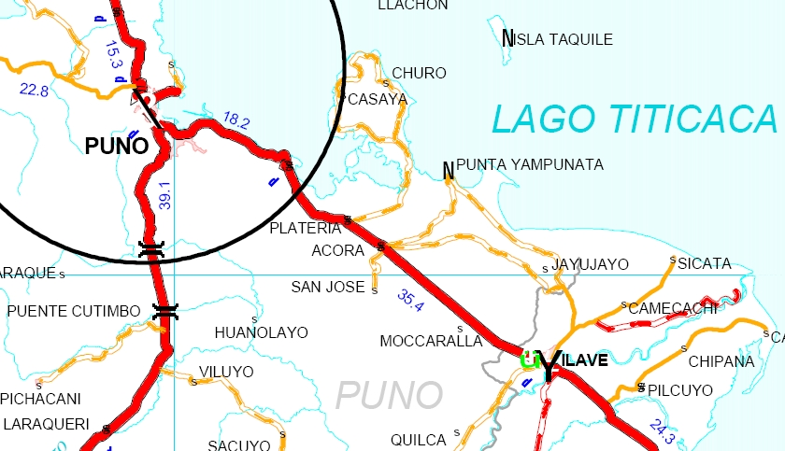

2.0 ASPECTOS TECNICOS DEL ESTUDIO

2.1 VALORES TOPOGRÁFICOS DE INICIO

El proyecto responde a una necesidad de mantenimiento, por lo que los valores de partida para el replanteo, colocación de puntos de control y bm’s, responde únicamente a este requerimiento de poder obtener la información absoluta de campo, y poder controlar y llevar a cabo las labores de mantenimiento en plena obra.

De esta manera se han desarrollado como trabajos de inicio, el Control Horizontal, el cual consiste en la ubicación de un punto planimétrico conocido del IGN perteneciente a la Red Geodésica Nacional, el cual debe estar cerca de la zona de trabajo, para proceder a dar coordenadas a los puntos colocados a lo largo de la vía, los cuales conformarán la poligonal de apoyo, en áreas seguras para evitar su extracción y/o deterioro en la etapa de ejecución, mediante el método Estático con GPS Diferencial. A su vez se realiza el Control Vertical, el cual consiste en tomar como referencia 02 puntos altimétricos conocidos (BM´s), verificarlos y tomarlos como la línea base para la nivelación geométrica de los Bm´s del proyecto vial.

Las características iníciales de la vía existente se mencionan a continuación:

TRAMO: 1363+000 (PUNO) - Km. 1413+000 (ILAVE)

- Red Vial : Ruta Nacional 003S
(Km 1363+000 – Km 1413+000)
- Categoría : 3ra categoría
- Velocidad Directriz : 30 Km/h
- Longitud : 50.00 Km.
- Cunetas : de concreto, y de tierra en
Diferentes sectores
- Ancho de Sup. de Rodadura : 6.20 m
- Superficie de Rodadura : Tratamiento Superficial Bicapa
- Bombeo : 2%
- Peralte y sobre ancho : Según Normas de Diseño del año 70.
- Pendientes y gradientes : Según Normas de Diseño del año
70.

CONTROL HORIZONTAL - GEOREFERENCIACIÓN

DEFINICIÓN DE PUNTOS LOCALES DE CONTROL
Para la conformación de la Línea Base, en cada zona de levantamiento, se han colocado 02 (dos) hitos dentro del área de influencia del trabajo, de tal manera que estos sean visibles entre los dos.

PUNTO DE CONTROL DEL INSTITUTO GEOGRÁFICO NACIONAL (IGN)

Para el control Horizontal, se utilizó el método Diferencial o Estático con GPS, la cual consiste en colocar un equipo GPS Master (BASE), en el Punto Geodésico con coordenadas conocidas, para este proyecto se utilizó el punto denominado AYABACAS BASE SUR de Orden A, del Instituto Geográfico Nacional del Perú (IGN), ubicado en la cima de una colina, a unos 150 m. aproximadamente al lado Sur Este, del centro poblado de Ayabacas, distrito de Juliaca, provincia de San Roman, departamento de Puno.

Los valores de las coordenadas y elevaciones, proporcionados por el IGN, en el datum WGS- 84, se muestran en el cuadro siguiente:

COORDENADAS UTM : ZONA 19 South
Nro. | Nombre | Norte | Este | Altura Geoidal
1.- | AYABACAS B.S. | 8,294,225.979 | 385,067.371 | 3,836.739

COORDENADAS GEOGRAFICAS
Nro. | Nombre | Latitud | Longitud | Altura Elipsoidal
1.- | AYABACAS B.S. | 15ø25'35.02712"S | 70ø04'16.19320"O | 3,882.384

Se Adjunta la hoja de valores del punto geodésico AYABACAS del IGN. (Ver Anexos)

Con base en el punto del IGN, se estableció un punto Auxiliar, denominado PUNO, ubicado en la ciudad de Puno, en el techo del hotel Pacifico, de la Avenida El Sol cuadra 12.

Posteriormente con Base en este punto auxiliar PUNO, se enlazaron y triangularon los 22 puntos ubicados, monumentados y señalizados estratégicamente a lo largo del proyecto (50 km), los cuales se muestran en el siguiente cuadro:

Nro. | Nombre | Ubicación Referencial
1.- | IC-01 | Km. 1363+000
2.- | IC-02 | Km. 1363+500
3.- | IC-03 | Km. 1367+020
4.- | IC-04 | Km. 1367+500
5.- | IC-05 | Km. 1372+470
6.- | IC-06 | Km. 1373+500
7.- | IC-07 | Km. 1378+000
8.- | IC-08 | Km. 1378+500
9.- | IC-09 | Km. 1383+400
10.- | IC-10 | Km. 1383+900
11.- | IC-11 | Km. 1388+450
12.- | IC-12 | Km. 1389+000
13.- | IC-13 | Km. 1393+000
14.- | IC-14 | Km. 1393+750
15.- | IC-15 | Km. 1398+000
16.- | IC-16 | Km. 1398+400
17.- | IC-17 | Km. 1403+750
18.- | IC-18 | Km. 1404+000
19.- | IC-19 | Km. 1407+600
20.- | IC-20 | Km. 1408+250
21.- | IC-21 | Km. 1412+700
22.- | IC-22 | Km. 1412+980

Los receptores GPS diferenciales (Base y Rover), recibieron las ondas de radio emitidas por los satélites simultáneamente.

Después de que los receptores GPS captaron la información satelital necesaria, para la determinación de las coordenadas, esta es transferida a la computadora utilizando el programa TGO v1.5 de Trimble Navigation (Trimble Geomatic Office).
La información es analizada y se realiza el post proceso de las líneas bases generadas a través de las estaciones GPS con el método Estático. Las consideraciones tomadas para el proceso son las siguientes:

- Examinar los detalles de la solución de línea base que no están disponibles en el resumen de una línea, tales como los errores en NEU (Norte, Este, Altura), o el número de mediciones utilizadas y/o rechazadas.
- Verificar la información de estación de la solución con respecto a las notas tomadas en el campo. Ponga atención especial a:

- Los nombres de estación
- Las alturas de antena, tipos y métodos de medición
- Los tiempos de inicio y parada

- Comprobar el resumen de seguimiento (rastreo) de fase del satélite de cada estación, para notar cualquier interrupción o vacío en las señales L1 o L2.
- Comprobar el resumen de seguimiento de fases del satélite combinado.
- Comprobar los dibujos residuales de cada satélite. Estos muestran el RMS de cada satélite, utilizado para determinar la solución de línea base, a su vez rechazar en los tiempos donde se genere mayor valor de RMS.

Posteriormente se realiza el Ajuste de Redes por el método de Mínimos Cuadrados, basado en la teoría de probabilidades, para la determinación de los valores de las coordenadas.
La finalidad de realizar un ajuste por mínimos cuadrados de una red es:

- Estimar y quitar los errores aleatorios.
- Proporcionar una solución única cuando existen datos redundantes.
- Minimizar las correcciones hechas a las observaciones.
- Detectar equivocaciones y errores grandes.
- Generar información para el análisis, incluidas las estimaciones de la precisión.

Una vez completado y logrado un ajuste por mínimos cuadrados se determinará que:

- No existen equivocaciones ni errores sistemáticos en las observaciones y puntos de control
- Cualquier error remanente será pequeño, aleatorio, y adecuadamente distribuido.

Un ajuste por mínimos cuadrados asegura buenos cierres de posiciones y estimaciones de repetibilidad; de esta manera se asegura la fiabilidad de las mediciones actuales y futuras.
Para completar un ajuste logrado, una red de mínimos cuadrados debe satisfacer los siguientes criterios:

- La red debe cerrarse geométrica y matemáticamente.
- La suma de los cuadrados ponderados de los residuales debe ser minimizada.

ESPECIFICACIONES TÉCNICAS

ESPECIFICACIONES TÉCNICAS | EQUIPO GPS
Tipo de Receptor | Trimble 4800/5700
Precisión en Modo Diferencial Estático | Horizontal  5mm +0.5ppm RMS | Vertical  10mm +0.5ppm RMS
Coeficiente de Observación | 10 seg.
Tiempo de Posicionamiento | 90-120 minutos aproximadamente
Doble Frecuencia | L1-L2
Número de Canales | 24
Número de Satélites Visibles | > 4
PDOP | <6
Máscara de Elevación | 13°

Los valores de las coordenadas obtenidas, se muestran en el cuadro siguiente:

A.- SISTEMA: WORLD GEODESICO SYSTEM (WGS-84)

COORDENADAS UTM : ZONA 19 South
Nro. | Nombre | Norte | Este | Altura Geoidal
1.- | IC-01 | 8,246,012.689 | 392,866.331 | 3,817.669
2.- | IC-02 | 8,245,773.325 | 393,298.446 | 3,815.251
3.- | IC-03 | 8,247,056.216 | 396,311.566 | 3,814.975
4.- | IC-04 | 8,247,020.111 | 396,825.029 | 3,815.594
5.- | IC-05 | 8,244,393.740 | 400,826.315 | 3,816.590
6.- | IC-06 | 8,244,005.957 | 401,199.701 | 3,816.650
7.- | IC-07 | 8,242,390.598 | 404,986.686 | 3,841.564
8.- | IC-08 | 8,241,968.907 | 404,848.148 | 3,831.224
9.- | IC-09 | 8,237,715.027 | 407,120.860 | 3,821.788
10.- | IC-10 | 8,237,446.786 | 407,416.000 | 3,840.703
11.- | IC-11 | 8,236,027.184 | 411,527.928 | 3,821.275
12.- | IC-12 | 8,235,706.325 | 411,977.190 | 3,821.107
13.- | IC-13 | 8,233,500.892 | 415,205.912 | 3,825.478
14.- | IC-14 | 8,232,919.826 | 415,660.559 | 3,824.102
15.- | IC-15 | 8,230,168.942 | 418,888.194 | 3,828.506
16.- | IC-16 | 8,229,929.784 | 419,169.198 | 3,828.904
17.- | IC-17 | 8,226,416.427 | 423,252.084 | 3,828.625
18.- | IC-18 | 8,226,271.176 | 423,423.202 | 3,829.665
19.- | IC-19 | 8,223,964.079 | 426,117.236 | 3,847.920
20.- | IC-20 | 8,223,605.400 | 426,687.006 | 3,844.613
21.- | IC-21 | 8,221,833.116 | 430,706.668 | 3,836.582
22.- | IC-22 | 8,221,620.725 | 430,909.193 | 3,838.910

COORDENADAS GEOGRAFICAS
Nro. | Nombre | Latitud | Longitud | Altura Elipsoidal
1.- | IC-01 | 15ø51'45.18249"S | 70ø00'02.17209"O | 3,863.092
2.- | IC-02 | 15ø51'53.03860"S | 69ø59'47.68285"O | 3,860.673
3.- | IC-03 | 15ø51'11.75142"S | 69ø58'06.18247"O | 3,860.384
4.- | IC-04 | 15ø51'13.00328"S | 69ø57'48.92632"O | 3,861.002
5.- | IC-05 | 15ø52'39.05631"S | 69ø55'34.79916"O | 3,862.005
6.- | IC-06 | 15ø52'51.72904"S | 69ø55'22.30239"O | 3,862.067
7.- | IC-07 | 15ø53'44.82868"S | 69ø53'15.20113"O | 3,886.990
8.- | IC-08 | 15ø53'58.53214"S | 69ø53'19.91989"O | 3,876.652
9.- | IC-09 | 15ø56'17.27238"S | 69ø52'04.09013"O | 3,867.240
10.- | IC-10 | 15ø56'26.04138"S | 69ø51'54.20100"O | 3,886.157
11.- | IC-11 | 15ø57'12.78096"S | 69ø49'36.09008"O | 3,866.741
12.- | IC-12 | 15ø57'23.28027"S | 69ø49'21.02118"O | 3,866.575
13.- | IC-13 | 15ø58'35.45754"S | 69ø47'32.69929"O | 3,870.959
14.- | IC-14 | 15ø58'54.42304"S | 69ø47'17.47883"O | 3,869.585
15.- | IC-15 | 16ø00'24.33429"S | 69ø45'29.23410"O | 3,873.998
16.- | IC-16 | 16ø00'32.15044"S | 69ø45'19.80879"O | 3,874.396
17.- | IC-17 | 16ø02'26.95607"S | 69ø43'02.84376"O | 3,874.115
18.- | IC-18 | 16ø02'31.70217"S | 69ø42'57.10224"O | 3,875.154
19.- | IC-19 | 16ø03'47.07933"S | 69ø41'26.70137"O | 3,893.400
20.- | IC-20 | 16ø03'58.81339"S | 69ø41'07.56533"O | 3,890.092
21.- | IC-21 | 16ø04'56.91036"S | 69ø38'52.46494"O | 3,882.046
22.- | IC-22 | 16ø05'03.84286"S | 69ø38'45.67043"O | 3,884.373

Además se adjunta el cuadro indicando los factores de corrección, para realizar las correcciones correspondientes en campo (Sistema Plano o Topográfico).

FACTORES DE CORRECCION
Nro | Nombre | Factores
Nro | Nombre | Escala | Altura | Combinado
1.- | IC-01 | 0.999742 | 0.999395 | 0.999137
2.- | IC-02 | 0.999742 | 0.999395 | 0.999137
3.- | IC-03 | 0.999742 | 0.999395 | 0.999137
4.- | IC-04 | 0.999742 | 0.999395 | 0.999137
5.- | IC-05 | 0.999750 | 0.999395 | 0.999145
6.- | IC-06 | 0.999750 | 0.999395 | 0.999145
7.- | IC-07 | 0.999760 | 0.999394 | 0.999154
8.- | IC-08 | 0.999760 | 0.999394 | 0.999154
9.- | IC-09 | 0.999792 | 0.999394 | 0.999186
10.- | IC-10 | 0.999792 | 0.999394 | 0.999186
11.- | IC-11 | 0.999650 | 0.999394 | 0.999044
12.- | IC-12 | 0.999650 | 0.999394 | 0.999044
13.- | IC-13 | 0.999625 | 0.999394 | 0.999019
14.- | IC-14 | 0.999625 | 0.999394 | 0.999019
15.- | IC-15 | 0.999580 | 0.999393 | 0.998973
16.- | IC-16 | 0.999580 | 0.999393 | 0.998973
17.- | IC-17 | 0.999503 | 0.999393 | 0.998896
18.- | IC-18 | 0.999503 | 0.999393 | 0.998896
19.- | IC-19 | 0.999593 | 0.999391 | 0.998984
20.- | IC-20 | 0.999593 | 0.999391 | 0.998984
21.- | IC-21 | 0.999651 | 0.999392 | 0.999043
22.- | IC-22 | 0.999651 | 0.999392 | 0.999043

CONTROL VERTICAL – EGM 96
Para el control vertical, (elevaciones) se ha utilizado la corrección por el modelo de ondulación, utilizando el EGM96.

Este Geopotencial EGM96 es un modelo de la Tierra que consta de los coeficientes armónicos esféricos para completar el grado y orden 360.

Se trata de una solución compuesta, que consta de:

(1) una combinación solución a grado y el orden 70,
(2) un bloque diagonal solución de grado 71 a 359, y
(3) la solución de cuadratura en grado 360.

Actualmente es el modelo utilizado por el Instituto Geográfico Nacional de nuestro país.

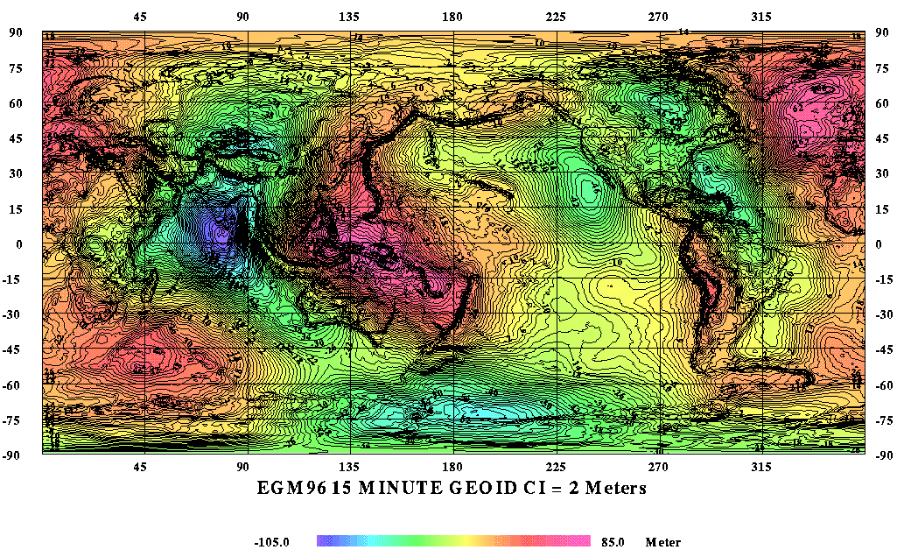

CONTROL VERTICAL – NIVELACIÓN GEOMÉTRICA

RECONOCIMIENTO DE CAMPO Y BUSQUEDA DE BM´S DE REFERENCIA DEL IGN
Esta actividad nos permitió determinar las locaciones de los BM´s para la carretera, estimar las distancias a los costados que debieran estar colocados, por lo general la carretera está compuesta por un terraplén de 8.50 m 9.00 m en la corona en sectores de relleno, y en sectores que la carretera está en corte el ancho de la superficie es de 9.00 m a 9.50 m, en promedio.

Se ubicaron BM´s a lo largo de la carretera con código PDM, distanciados aproximadamente a 1.50 km y escogimos los PDM-05 y PDM-06 según se pueden ver en las fichas del IGN (Ver Anexos).

PUNTOS DE CONTROL VERTICAL
Para la realización de los trabajos de nivelación, se utilizaron los puntos de control vertical del IGN, denominados como “PDM-05” Y “PDM-06”, cuyos valores se reflejan en el siguiente cuadro:

MONUMENTACIÓN DE BM´S
La monumentación de los BM´s de la carretera se realizo con varilla de 3/8” de 0.30 m, y con concreto ciclópeo, luego se pinto de con fondo color blanco y letras rojas, el código y la cota corregida.

CONTROL DE CALIDAD – VERIFICACIÓN DE BM´S DEL IGN
Se realizó un circuito de ida y vuelta para la comprobación de estos valores comprobación según el siguiente cuadro:
PTO | Vista Atrás (+) | Cota Instrumento | Vista Adelante(-) | COTA | COTA IGN
PDM-05 | 0.973 | 3814.5084 |  | 3813.5354 | 3813.5354
CC | 1.403 | 3814.2924 | 1.619 | 3812.8894
CC | 0.952 | 3813.8594 | 1.385 | 3812.9074
CC | 1.617 | 3813.8464 | 1.630 | 3812.2294
CC | 1.530 | 3814.0194 | 1.357 | 3812.4894
CC | 1.618 | 3814.3674 | 1.270 | 3812.7494
CC | 1.650 | 3814.7394 | 1.278 | 3813.0894
CC | 1.208 | 3814.0794 | 1.868 | 3812.8714
CC | 1.276 | 3813.8604 | 1.495 | 3812.5844
PDM-06 |  |  | 1.130 | 3812.7304 | 3812.7356
 | 12.227 | -0.805 | 13.032 | Error = | -0.0052
PDM-06 | 1.130 | 3813.8656 |  | 3812.7356 | 3812.7356
CC | 1.497 | 3814.0866 | 1.276 | 3812.5896
CC | 1.873 | 3814.7496 | 1.210 | 3812.8766
CC | 1.271 | 3814.3626 | 1.658 | 3813.0916
CC | 1.230 | 3813.9836 | 1.609 | 3812.7536
CC | 1.412 | 3813.9056 | 1.490 | 3812.4936
CC | 1.618 | 3813.8526 | 1.671 | 3812.2346
CC | 1.466 | 3814.3806 | 0.938 | 3812.9146
CC | 1.619 | 3814.5096 | 1.490 | 3812.8906
PDM-05 |  |  | 0.972 | 3813.5376 | 3813.5354
 | 12.227 | -0.805 | 13.032 | Error = | +0.0022
Se determinó que los errores encontrados están dentro de los parámetros permitidos, por lo tanto los datos del los BM´s PDM-05 y PDM-06 son correctos, con esta información se procedió a dar cotas a todos los BM´s de la carretera.
La toma de datos para los BM´s del proyecto se realizó con circuito de ida y vuelta con errores de cierre menores o iguales a ±0.005 m.

Se presenta cuadro resumen de los BM´s en los anexos correspondientes.

BRIGADA DE NIVELACIÓN GEOMÉTRICA
Integrada por el Técnico Topógrafo con sus ayudantes, quienes llevaban a cabo el control altimétrico de todo el proyecto con nivelaciones cerradas cada 4km, de los diversos puntos de control, ubicados en un promedio a distancias menores de 500m y verificaciones puntuales de estacas a manera de control.

POLIGONAL DE APOYO

RECONOCIMIENTO DE CAMPO
Esta actividad nos permitió determinar las locaciones de los puntos de la poligonal para la carretera, los cuales fueron las mismas locaciones que los BM´s ya que estas distan 500 m en promedio.

MONUMENTACIÓN DE LOS PUNTOS DE LA POLIGONAL DE APOYO
La monumentación de los puntos de la poligonal se realizo en base a los BM´s de la carretera las cuales fueron de varilla de 3/8” de 0.30 m, y con concreto ciclópeo, luego se pinto de fondo color blanco y los códigos con letras rojas.

LECTURAS PARA LA POLIGONAL TOPOGRÁFICA EN BASE DE LA RED GEODÉSICA
La toma de datos para los puntos de control de la poligonal topográfica se baso en la red geodésica con lecturas de ida y vuelta en las cuales se obtuvieron errores de ±0.001 m, los resultados del ajuste de las sub-poligonales se presentan en los anexos.

En resumen las coordenadas topográficas de la poligonal de apoyo se presentan en los anexos correspondientes.

BRIGADA DE LA POLIGONAL DE APOYO
Integrada por Técnico Topógrafo y sus ayudantes bajo las indicaciones del Ingeniero de Trazo y Campo, quienes se encargaban de ubicar y monumentar los puntos de control topográfico los que coincidieron en gran parte con los BM’s que se utilizaran en todo el estudio.

El procedimiento siguiente era la de radiar los puntos, con vistas adelante y vistas atrás, tomando ángulos y distancias, las que luego serían compensadas por el promedio de la suma de las repeticiones realizadas.

LEVANTAMIENTO TOPOGRÁFICO
El trabajo se ha desarrollado con 05 brigadas de campo y 01 de procesamiento distribuidos de la siguiente manera:

Luego con los datos obtenidos de las coordenadas UTM del estudio de georeferenciación, se empezó a vincular con la poligonal y realizar poligonales de cierre cada 5Km, estos valores se convirtieron del UTM a topográficas locales mediante una hoja de cálculo excel (Ver anexos), donde el azimut UTM es el mismo que el azimut topográfico.

BRIGADA DE LEVANTAMIENTO TOPOGRÁFICO
Integrada por Técnico Topógrafo y sus ayudantes con la coordinación del Ingeniero de Trazo y campo, que levantaba diariamente el terreno existente en una ancho de vía necesario para obtener las secciones de toda la carretera, se tomo un punto en el eje, otro al medio de cada carril, sobre la pintura delimitadora de carril y por ultimo sobre el extremo superior del pavimento, tomando además puntos sobre la berma de tierra hasta el borde de la plataforma, levantando además las obras de arte existentes (cuneta, alcantarillas), y demás detalles.

REPLANTEO DEL EJE

BRIGADA DE REPLANTEO
Integrada por Técnico Topógrafo y sus ayudantes bajo las indicaciones del Ingeniero de Trazo y Campo, que almacenaba en su equipo una noche antes, las coordenadas del eje para su replanteo cada 10m en curva y 20m en tangente.

BRIGADA DE NIVELACIÓN DEL EJE
Integrada por el Técnico Topógrafo con sus ayudantes, quienes llevaban a cabo el control altimétrico del eje replanteado, verificando el cierre de los BM’s de todo el tramo.

BRIGADA DE PROCESAMIENTO DE DATOS
Integrada por el técnico procesador en software de topografía y dibujo, quién bajo la dirección del Ingeniero de Trazo y de Campo, diseñaban el eje existente para su replanteo.

Asimismo se encargaba del dibujo y manejo de la información solicitada por las brigadas de campo.

Dentro del procedimiento de la toma de datos, se han dejado monumentados puntos de control precedidos por las letras BM, los mismos que permiten visuales para un control de precisión.

Para el replanteo del eje en campo se diseño el eje en gabinete, obteniendo el cuadro de elementos (Ver anexos), los valores de Sobre Anchos y Peraltes, serán los mismos que se encuentren en campo.

DESCRIPCIÓN DEL TRAZO
El tramo se inicia sobre la carretera existente a la altura del hito Km 1363+000 de la carretera Puno – Desaguadero, este sector aun es la ciudad de Puno teniendo un tráfico de vehículos elevado.
A 500 m del inicio se encuentra el desvío a la Salcedo, el cual es un intercambio tipo vial de alto tráfico, el trazo continua siguiendo la topografía de la carretera la cual se caracteriza por ser de curvas amplias y de tangentes entre curvas de 500m el perfil es plano sin curvas verticales hasta el Km 1373+000 sector de Chucuito, en donde se presenta curvas verticales y además de curvas horizontales de radios de 200 m en promedio, esto es hasta el Km 1378+000, pasando Chucuito el trazo es predominantemente tangencial, con distancia entre curvas de 1500 m. Aún se sigue presentando curvas verticales, hasta el sector de platería km 1387+000 en la cual la carretera cruza un sector urbano hasta el Km 1388+000, desde el cual es tangente horizontalmente y verticalmente, en el Km 1392+000 el trazo vuelve a cruzar un sector urbano en la ciudad de Acora, del Km 1394+000 el trazo sigue tangente horizontalmente y verticalmente hasta la ciudad de Ilave al ingreso de la ciudad se encuentra el peaje en el Km 1411+350, y la ciudad de Ilave está ubicada en el Km 1412+500, terminando en sector urbano en el Km 1413+000

El final del tramo está ubicada en la progresiva Km 1413+844.36, presentando un acortamiento de 155.64 m.

La pendiente máxima es de 5.8%, el peralte máximo de 6%

CARACTERÍSTICAS TÉCNICAS DEL TRAZO EXISTENTE

- Velocidad Directriz : 30 Km/h.
- Ancho de sup. de rodadura : 6.20 m.
- Bermas laterales : de tierra variable
- Cunetas : Triangulares de 1.50 x 0.55m
- Radio Mínimo : 195.0m
- Radio Máximo : 1500.0 m.
- Pendiente Máxima : 5.8 %.
- Pendiente Mínima : 0.01%
- Bombeo : 2.0%.
- Peralte : De acuerdo a las normas del año
70
- Sobreancho : De acuerdo a las normas del año
70
- Curvas Verticales : De acuerdo a las normas del año
70
- Número de carriles : 2
- Pavimento : TSB
- Talud en relleno : 1:1.5
- Talud en Corte : De acuerdo al estudio geológico.

PARAMETROS DE DISEÑO
Los Parámetros de diseño considerados son los siguientes:

LONGITUD DE TANGENTES
De acuerdo al Numeral 402.03 del Manual de Diseño Geométrico de Carreteras (DG-2001).

Lmin S = 1.39 V
Lmin O = 2.78 V
Lmax = 16.70 V

Donde:

Lmin S = Longitud mínima para curvas y contracurva (S).
Lmin O = Longitud mínima para curvas Del mismo sentido.
Lmax = Longitud máxima de tangentes en metros.
V = Velocidad directriz adoptada.

Longitudes de Tangentes en el Proyecto

Longitud Tangente | Velocidad Directriz (Km/h)
Longitud Tangente | 30 | 40
Lmin S | 97 | --
Lmin O | 256 | --
Lmáx | 3000 | --

RADIOS DE CURVA HORIZONTAL

Radio Mínimo de Curva Horizontal

De acuerdo al numeral 402.04.02 Radios mínimos absolutos, de las DG-2001 el valor debe ser igual o mayor a:

Rmin = V2/127(Pmax + fmáx)
Donde:

Rmin Radio mínimo absoluto (m).
V Velocidad directriz en Km./h.
Pmax Peralte máximo asociado a V (en tanto por uno).
fmax Coeficiente de fricción lateral asociado a V.

Los valores del peralte máximo establecido por las Normas de Diseño Geométrico de Carreteras (DG-2001) del MTC, son:

DESCRIPCION | PERALTE MAXIMO (p)
DESCRIPCION | ABSOLUTO | Normal
Cruce de áreas urbanas | 6.0 % | 4.0 %
Zona rural (Tipo 1, 2 o 3) * | 8.0 % | 6.0 %
Zona rural (Tipo 3 o 4) * | 12.0 % | 8.0 %
Zona rural con peligro de hielo | 8.0 % | 6.0 %
* El tipo corresponde a la clasificación vial según condiciones orográficas.

Para el valor del coeficiente de fricción transversal tanto las DG-2001 como las Normas AASHTO establecen, para las velocidades que se han tomado, los siguientes valores:

Velocidad (Km/h) | Coeficiente fmáx.
30 | 0.17
40 | 0.17

En consecuencia los radios mínimos a tomar han sido:

V  Km/h. | Fv | Pmax. % | Rmin.
30 | 0.17 | 8 | 30
40 | 0.17 | 8 | 50

Radios mayores al mínimo

La formula de diseño no es aplicable para radios mayores al mínimo, tampoco es arbitrario el peralte a colocar, sino que se interpola de acuerdo al Radio mínimo calculado y el radio correspondiente al peralte mínimo de 2% (tabla 304.08) Normas de Diseño Geométrico de Carreteras-2001 del MTC.
Para una velocidad directriz los radios son proporcionales a la inversa de (p + f), por lo que:

Peralte % | V = 30  f = 0.17 | V = 40  f = 0.17 | Observaciones
2.0 | 330 | 450 | Tabla 304.07
2.0 | 330 < R < 1000 | 450 < R < 1400 | Tabla 304.08
Nota. Si R > 1000 m y V = 30 Km/h; para 1400 m y V = 40 Km/h. Ya puede omitirse el peralte mínimo.
Curvas horizontales vecinas del mismo sentido (Numeral 402.08.03 DG-2001)

Se ha tomado en cuenta lo establecido por las DG-2001.

- Cuando las tangentes ha sido menor o igual a 100 m se puede reemplazar por una sola curva o excepcionalmente por una policéntrica.

- Se debe evitar el empleo de curvas del mismo sentido cuando los Pis han estado separadas por un tramo en tangente de 450m.

Curvas y Contra curvas (Curvas en "S")

1. Curva "S" con curva de transición:

Entre 2 curvas en "S" existe un tramo en tangente de longitud suficiente como para contener las correspondientes longitudes de transición (L = K2/R), según:

Kmin = [(VR/46.656J)(V2/R-127)]1/2……(*)

Donde: V = Velocidad directriz Km/h.
R = Radio de curva en m.
J = Tasa uniforme (m/seg3)
P = Peralte correspondiente a V y R en %.

(*) Formula para determinar el parámetro mínimo que corresponde a una clotoide calculada para distribuir la aceleración transversal no compensada, a una tasa J compatible con la seguridad y comodidad para V < 80 Km/h.
Luego para 30 ó 40 Km/h J = 0.5

2. Curva "S" sin curva de transición.
La longitud mínima de tangente entre 2 curvas y contra curvas será la necesaria para permitir la transición de los peraltes en los límites que se indican:

a) 2 < K1< 3 ó 0.67 < K1 < 1.5
3 K2 2 K2

b) Lmin = (Pf - Pi) B/ i Pmax.

Donde:
Lmin = Longitud Mínima de transición del peralte en m.
Pf = Peralte final con su signo en %.
Pi = Peralte inicial con su signo en %
B = La mitad del ancho de la calzada en m.
i Pmax = Máxima inclinación de cualquier borde de la calzada respecto al eje de la misma en %. Siendo i Pmax = 1.8 - 0.01 V
V = Velocidad directriz en Km/h.

Curvas de Vuelta
El Manual de Diseño Geométrico de Carretera (DG-2001) establece que están definidas por 2 arcos circulares correspondientes al radio interior Ri y el radio exterior Re. Los valores de Ri y de Re dependen de los vehículos tipo, previstos para las siguientes maniobras:

T2S2: Un camión semi remolque describiendo la curva de retorno, el resto del tránsito espera en la alineación recta.
C2: Un camión de doble eje puede describir la curva simultáneamente.
2 + C2: Dos camiones de doble eje pueden describir la curva simultáneamente.
Ri = Mínimo absoluto = 6.00 m (poco tránsito).
Radio Mínimo Normal = 8.00 m (poco tránsito).
Ri Recomendable Ri  15 m.
En este proyecto, no se ha considerado curvas de vuelta.

LEVANTAMIENTO TOPOGRÁFICO DE CANTERAS
Se ha elaborado el estudio topográfico de las canteras para la explotación de agregados que se emplearan en la obra Mantenimiento Periódico de la Carretera Puno – Desaguadero, tramo Puno – Ilave Km 1363+000 al Km 1413+000.

Estas canteras se encuentran fuera del ámbito de la carretera en mención, por lo que se presenta las distancias por carretera y accesos.

Para poder lograr el levantamiento de las canteras se tuvo que llevar un navegador GPS Garmín Etrex, el cual es muy útil en estos casos, dada la ubicación.

El procedimiento fue definir dos puntos base para realizar el levantamiento, dándole coordenadas fijas a uno de ellos y el otro relativo el cual se corrige con la lectura de la estación, dichas bases fueron monumentadas con concreto y varilla de fierro 3/8”

Las Canteras Estudiadas y Evaluadas son las Siguientes:

- Cantera LARAQUERI.
- Cantera PICHACANI.
- Cantera CUTIMBO.
- Cantera TOTORANI.
- Cantera ILAVE

CANTERA LARAQUERI
Esta cantera se encuentra fuera del ámbito de la carretera en mención, se ubica en el departamento de Puno, provincia de Puno, en la localidad de Laraqueri, a orillas del rio Laraqueri, aguas abajo del puente del mismo nombre.

CANTERA LARAQUERI
DESCRIPCIÓN | NORTE | ESTE | COTA
CL-01 | 8213224.000 | 385772.000 | 3957.000
CL-02 | 8213384.213 | 385951.478 | 3956.002

Se tiene que recorrer una distancia de 39.30 Km sobre la carretera Puno – Moquegua, pasando la Localidad de Laraqueri se toma un desvío sobre el lado izquierdo de la vía, dicho desvío es una trocha carrozable en el cual se recorre una distancia de 720 m, para llegar a las orillas del río.

La cantera propiamente dicho es el lecho del río de cantos rodados, el cual es explotable solo en época de seca, es decir, entre los meses de abril a octubre.

Previamente los técnicos de suelos hicieron la demarcación de la longitud y ancho utilizable el cual fue la referencia para realizar el levantamiento correspondiente, tomando también la ubicación de las calicatas las cuales no presentaban descripción alguna, motivo por el cual se le coloco nombres de según orden aleatorio. (Ver Fotografías Adjuntas))

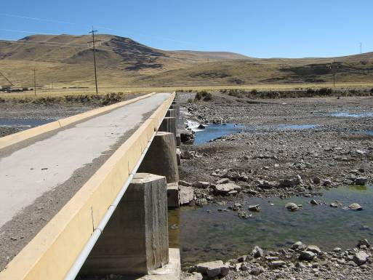

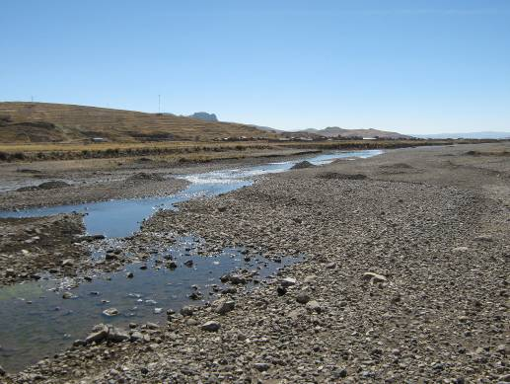

CANTERA PICHACANI
Esta cantera se encuentra fuera del ámbito de la carretera en mención, se ubica en el departamento de Puno, provincia de Puno, a un lado de la vía que conduce a la localidad de Pichacani, a orillas del rio Cutimbo, aguas arriba del puente Cutimbo.

CANTERA CUTIMBO
DESCRIPCION | NORTE | ESTE | COTA
CC-01 | 8226656.000 | 391755.000 | 3917.000
CC-02 | 8226604.754 | 391711.791 | 3916.821

Se tiene que recorrer una distancia de 24.00 Km sobre la carretera Puno – Moquegua, pasando el puente Cutimbo, se toma un desvío sobre el lado derecho de la vía, dicho desvío lleva a la localidad de Pichacani dicha vía es una trocha carrozable en el cual se recorre una distancia de 12.00 Km, para llegar a la cantera.

La cantera propiamente dicho es el lecho del rio de cantos rodados, el cual es explotable solo en época de seca, es decir, entre los meses de abril a octubre.

Previamente los técnicos de suelos hicieron la demarcación de la longitud y ancho utilizable el cual fue la referencia para realizar el levantamiento correspondiente, tomando también la ubicación de las calicatas las cuales no presentaban descripción alguna, motivo por el cual se le coloco nombres de según orden aleatorio. (Ver Fotografías Adjuntas)

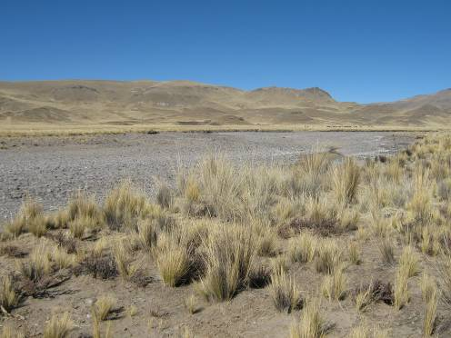

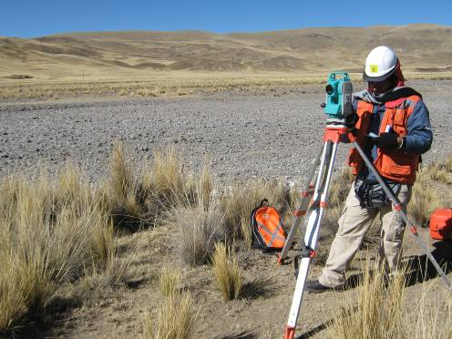

CANTERA CUTIMBO
Esta cantera se encuentra fuera del ámbito de la carretera en mención, se ubica en el departamento de Puno, provincia de Puno, a orillas del rio Cutimbo, aguas arriba del puente Cutimbo.

CANTERA CUTIMBO
DESCRIPCIÓN | NORTE | ESTE | COTA
CC-01 | 8226656.000 | 391755.000 | 3917.000
CC-02 | 8226604.754 | 391711.791 | 3916.821

Se tiene que recorrer una distancia de 23.50 Km sobre la carretera Puno – Moquegua, pasando el puente Cutimbo, se toma un desvío de 400 m para llegar al lecho del rio la cantera está ubicada aguas arriba del puente.

La cantera propiamente dicho es el lecho del rio de cantos rodados, el cual es explotable solo en época de seca, es decir, entre los meses de abril a octubre.

Previamente los técnicos de suelos hicieron la demarcación de la longitud y ancho utilizable el cual fue la referencia para realizar el levantamiento correspondiente, tomando también la ubicación de las calicatas las cuales no presentaban descripción alguna, motivo por el cual se le coloco nombres de según orden aleatorio. (Ver Fotografías Adjuntas)

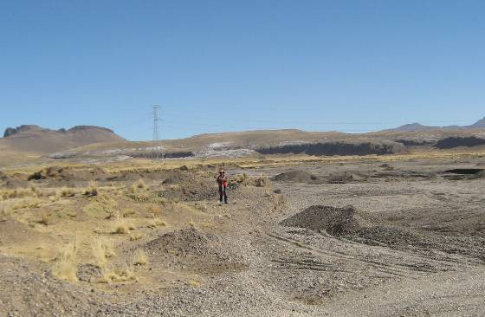

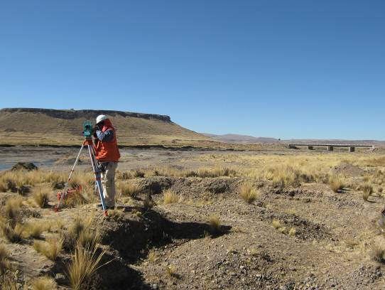

CANTERA TOTORANI
Esta cantera se encuentra fuera del ámbito de la carretera en mención, se ubica en el departamento de Puno, provincia del Collao, a orillas del rio Totorani, aguas abajo del puente en mención.

CANTERA TOTORANI
DESCRIPCION | NORTE | ESTE | COTA
CT-01 | 8208733.000 | 416955.000 | 3852.000
CT-02 | 8208734.022 | 417024.444 | 3851.873

Se tiene que llegar a la ciudad de Ilave, al final del tramo, llegar hasta la progresiva 1413+500 aproximadamente y tomar la carretera hacia la localidad de Totorani, para lo cual se tiene que recorrer una distancia de 20.70 Km sobre dicha vía, luego se toma un desvío al lado izquierdo de 750 m pasando el Puente Totorani.

La cantera propiamente dicho es el lecho del rio de cantos rodados, el cual es explotable solo en época de seca, es decir, entre los meses de abril a octubre.

Previamente los técnicos de suelos hicieron la demarcación de la longitud y ancho utilizable el cual fue la referencia para realizar el levantamiento correspondiente, tomando también la ubicación de las calicatas las cuales no presentaban descripción alguna, motivo por el cual se le coloco nombres de según orden aleatorio. (Ver Fotografías Adjuntas)

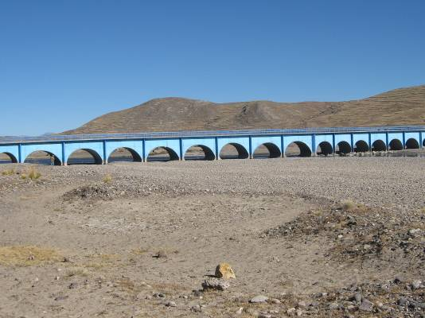

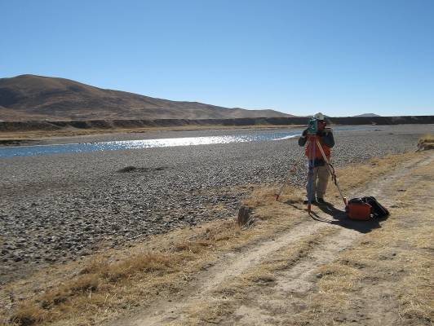

CANTERA ILAVE
Esta cantera se encuentra fuera del ámbito de la carretera en mención, se ubica en el departamento de Puno, Provincia del Collao, a orillas del río Ilave, por las cercanías de la localidad de Balsabe.

CANTERA ILAVE
DESCRIPCION | NORTE | ESTE | COTA
CI-01 | 8222200.000 | 433565.000 | 3852.000
CI-02 | 8222168.823 | 433585.434 | 3830.630

Se tiene que llegar a la ciudad de Ilave, al final del tramo, llegar hasta la progresiva 1415+000 pasando el puente reticulado de Ilave, luego acceder por un desvío al lado Izquierdo pasando por la localidad de Balsabe recorriendo una distancia de 2.00 Km aproximadamente, para luego sortear un acceso sin definir y aproximarse a dicha cantera.

La cantera propiamente dicho es el lecho del río de material fino, el cual es explotable solo en época de seca, es decir, entre los meses de abril a octubre.

Previamente los técnicos de suelos hicieron la demarcación de la longitud y ancho utilizable el cual fue la referencia para realizar el levantamiento correspondiente, tomando también la ubicación de las calicatas las cuales no presentaban descripción alguna, motivo por el cual se le coloco nombres de según orden aleatorio. (Ver Fotografías Adjuntas)

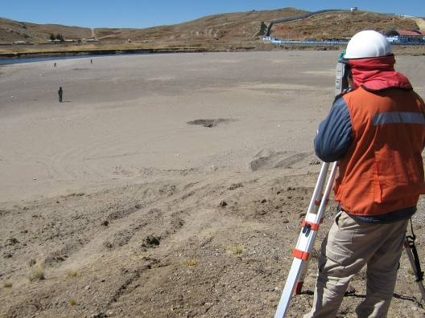

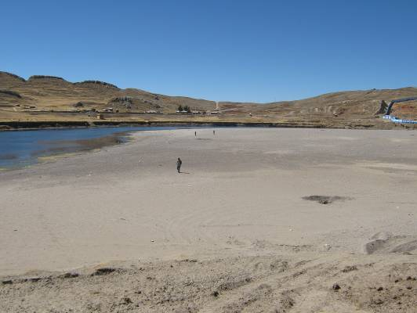

CONCLUSIONES Y RECOMENDACIONES
- Se ha realizado la colocación de 22 puntos de control a distancia promedio de 05 Km, por cada par de puntos, , lo cual es recomendable para evitar la acumulación de errores en distancias más largas, al momento de realizar la poligonal de apoyo.

- Los pares de puntos tienen la finalidad tener líneas bases cada cierta distancia, con la finalidad de poder tener un mejor control y verificación en caso de errores en la poligonal de apoyo, de tal manera que a una distancia prudente de 5 Km, es más dinámico poder cerrar un circuito de poligonal abierta y dar frente a las diferentes partidas de trabajo.

- Es muy importante el uso de los factores de corrección cuando la poligonal de apoyo es definida con la finalidad de realizar el ajuste respectivo de sus vértices, ya que se suele confundir entre una distancia geodésica, con una distancia topográfica, conllevando a errores de medición y/o criterio al momento de los trabajos de trazo y replanteo en la etapa de construcción.

- Se recomienda el uso de bases tribach con sus respectivas tarjetas con prisma, para el proceso de definición de la poligonal, como también al momento del replanteo topográfico, dado que el colocar a un ayudante porta-prisma en el punto para realizar una medición de precisión induce a errores de posición los cuales se van acrecentando conforme se avanza en la poligonal, no llegando a cerrar dicha poligonal.

- Dada la geografía plana del terreno a lo largo del tramo en estudio, se han colocado los puntos de control al costado de la vía, de tal manera que no obstaculice los trabajos de remoción de la carpeta asfáltica, así como el de no invadir la propiedad de terceros, sin embargo están expuestos a la extracción por parte de la población, sin embargo, en algunos casos se ha conversado con los pobladores del lugar para evitar su deterioro y/o extracción, a la fecha no ha ocurrido ningún incidente al respecto.

- Se recomienda que en la etapa de construcción dichos puntos de control, sean señalizados y rodeados con malla de seguridad, con la finalidad de que estos no sean enterrados por los operadores de equipo pesado cuando se realicen las etapas de limpieza y/o remoción de la carpeta asfáltica, al igual que los puntos de los vértices de la poligonal de apoyo, como los BM´s.

- Se ha utilizado el Datum WGS-84 para obtener los datos de posición, por ser el sistema más utilizado en la actualidad a nivel mundial, y el Modelo Geoidal EGM96, para las aproximaciones altimétricas.

- Se presenta el eje de acuerdo a la geometría existente de la carretera puesto que solo se realizara un trabajo de mantenimiento respetando al máximo posible las características iníciales de la misma.

- El eje en las curvas se considero manteniendo un ancho de 3.10m por el carril externo de la curva, puesto que 3.10m es el ancho de carril en tramo de tangente.

- Se presenta el cuadro de Resumen de BM’s puesto que en la etapa de Perfilado se detectaron errores de escritura en los BM’s monumentados y no cerraban con la precisión debida.

- Esto también se presento en dos puntos de control Horizontal (poligonal) con lo que se tuvo que realizar esta labor en ese sector a fin de corregir las coordenadas y Nivelación.

- Esta labor es válida puesto que el perfilado y el levantamiento topográfico es un trabajo de tipo filtro en la cual se compara como un doble chequeo de los trabajos iníciales de nivelación y poligonal.

- El perfil presentado es obtenido por media directa de nivelación.

- Se recomienda se hagan a cargo del cuidado y protección de los puntos de control GPS, Poligonal y BM’s.

- El programa utilizado para el diseño del eje y procesamiento de las curvas de nivel es el Eagle Point, modulo Road Cal, versión 2005 para entorno Autocad versión 2004, 2005 y 2006.

- Para el metrado y replanteo de toda la superficie además de control del corte se recomienda con la restitución de la secciones, para lo cual se presenta un archivo en formato TXT de todas las secciones para su restitución cualquier otro programa de carreteras (Civil 3D, Aidc, etc.).

